

实 验 报 告

（ 2021 / 2022 学年 第 2 学期）

课程名称 | JAVA 程序设计
实验名称 | 综合图形界面程序设计
实验时间 | 2022 | 年 | 5 | 月 | 2 | 日
指导单位 | 计算机学院软件工程系
指导教师 | 成 小 惠

学生姓名 | 梁涛 | 班级学号 | B19050332
学院(系) | 计算机学院 | 专 业 | 计算机科学与技术

实 验 报 告
实验名称 | 综合图形界面程序设计 |  |  | 指导教师 | 成小惠
实验类型 | 上机 | 实验学时 | 2 | 实验时间 | 2022.5.2
- 实验目的和要求
学习和理解JAVA SWING中的容器，部件，布局管理器和部件事件处理方法。通过编写和调试程序，掌握JAVA图形界面程序设计的基本方法。
二、实验环境(实验设备)
PC微型计算机系统
Microsoft Windows 11操作系统
IntelliJ IEDA开发工具
三、实验原理及内容（实验过程中软件工具的选择，对实验课题进行的分析，设计，编写，调试和测试实验程序等各个环节）
1、软件工具选择：IDEA
IDEA 全称 IntelliJ IDEA，是java编程语言开发的集成环境。IntelliJ在业界被公认为最好的java开发工具，尤其在智能代码助手、代码自动提示、重构、JavaEE支持、各类版本工具(git、svn等)、JUnit、CVS整合、代码分析、 创新的GUI设计等方面的功能可以说是超常的。

实 验 报 告
2、问题分析：
（1）实现功能：输入人民币，输出对应汇率的美元。
（2）图形界面：使用Java Swing包的容器，部件，布局管理器和部件事件处理方法设计图形界面，用于输入输出。
3、图形界面设计：
（1）JFrame窗体：定义JFrame类对象frame，整个窗体采用GridLayout布局，3行1列，每个单元格用于放置一个容器（组件）。
（2）JPanel容器：定义两个JPanel类的对象paneUp和paneMid，两者都使用GridLayout布局，且都是1行2列，用于存放JLabel标签和JTextArea文本域。paneUp和paneMid分别放置在frame的第1行和第2行的单元格中。
（3）JLabel标签：定义两个JLabel对象CNYLabel和USDLabel，分别放在两个容器的第1列的单元格中，用于表示文本域的内容。
（4）JTextArea文本域：定义两个JTextArea对象CNYText和USDText，用于用户输入和结果输出，分别放在两个容器的第2列单元格中。
（5）JButton按钮：定义对象convertButton，放在frame窗体的第3行单元格中，用于监听用户的点击，触发事件。
4、功能设计：
（1）输入：使用JTextArea类的方法getText()获得用户输入文本的字符串，使用Double类的方法parseDouble()将其转为double类型，在这里进行异常处理，如果用户输入不是double类型文本，则抛出异常。

实 验 报 告
（2）输出：上接（1），如果抛出异常，则使用JTextArea类的方法setText()将错误显示在文本域内；否则，将用户输入的数值乘上汇率，再setText()到文本域，从而实现汇率转换。
5、额外补充：
（1）设计了在人民币输入格式错误时，先判断美元是否输入正确，若美元输入格式正确，则将美元转换为人民币的结果输出在人民币文本域中。
（2）对图形界面进行了美化（居中，字体大小，初始窗体大小和出现位置）。
6、编写：
import javax.swing.*;
import java.awt.*;
import java.awt.event.*;

public class CNYtoUSD {
public static void main(String[] args) {
JFrame frame = new JFrame("人民币兑美元工具");
frame.setBounds(700, 500, 500, 300);//设置位置和大小
frame.setLayout(new GridLayout(3, 1));//布局 3行1列
Font font = new Font("宋体",Font.BOLD, 20);//设置字体
//人民币 标签和文本域
JLabel CNYLabel = new JLabel("人民币：");
CNYLabel.setFont(font);
CNYLabel.setHorizontalAlignment(SwingConstants.CENTER);//设置JLabel中文本水平居中
JTextArea CNYText = new JTextArea();
CNYText.setFont(font);
CNYText.setLineWrap(true);
USDText.setLineWrap(true);

//转换按钮
JButton convertButton = new JButton("转换");
convertButton.setFont(font);

实 验 报 告
//容器 用于分别存放两个货币的标签和文本域
JPanel paneUp = new JPanel();
JPanel paneMid = new JPanel();
paneUp.setLayout(new GridLayout(1, 2));
paneMid.setLayout(new GridLayout(1, 2));
paneUp.add(CNYLabel);
paneUp.add(CNYText);
paneMid.add(USDLabel);
paneMid.add(USDText);
frame.add(paneUp);
frame.add(paneMid);
//frame最后一列只放一个Button
frame.add(convertButton);
//监听Button
convertButton.addActionListener(
new ActionListener() {
@Override
public void actionPerformed(ActionEvent e) {
//默认是人民币转换美元
String text = CNYText.getText();
try {
Double.parseDouble(text);
} catch (NumberFormatException expCNY) {
//如果人民币没有输入或者输入错误
text = USDText.getText();
try {
Double.parseDouble(text);
} catch(NumberFormatException expUSD)
{
//如果美元也没有输入或输入错误，则提示输入错误
USDText.setText("输入格式错误！请输入整数或者小数。"); return;//返回
}
//如果人民币输入错误但是美元输入正确，则美元转人民币
double usd = Double.parseDouble(text);
double cny = usd / 0.1513;
CNYText.setText(Double.toString(cny));
return;
}
//如果人民币输入正确，则人民币转美元
double cny = Double.parseDouble(text);
double usd = cny * 0.1513;
USDText.setText(Double.toString(usd));
}
}
);
frame.setVisible(true);
frame.setDefaultCloseOperation(JFrame.EXIT_ON_CLOSE);
}
}

7、调试与测试结果：
（1）人民币输入正确：
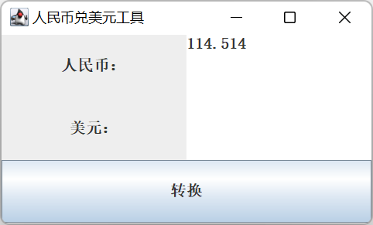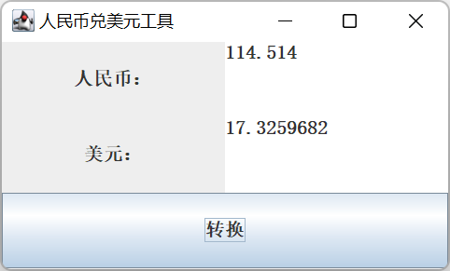
（2）人民币输入错误，美元正确：
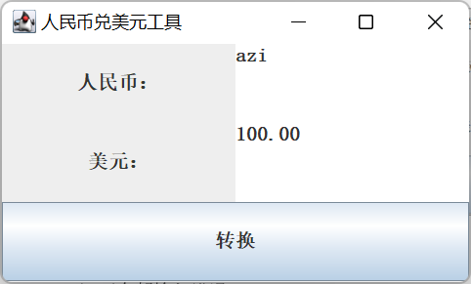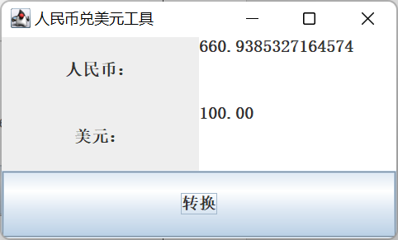
（3）两个都输入错误：
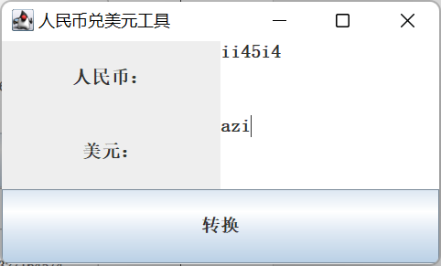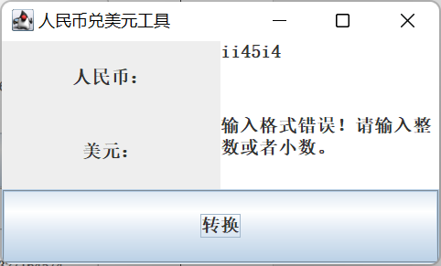

实 验 报 告
四、实验小结（实验过程中出现的综合问题和解决方法、心得体会、意见与建议等）
1、问题：
（1）一开始对于JTextArea的输入有效性的检查不知道怎么处理，后来经过百度查阅资料，学会了使用Double.parseDouble()来判断格式是否为double类型。
（2）运行时发现美元转人民币会把美元也变成奇怪的数值，之后经过调试发现在异常处理时没有及时return，导致程序进行了多余的操作。
（3）对于swing包里组件的字体大小和摆放位置的方法也不明白，于是还是搜了一下用法，稍微美化了一下界面。
2、心得体会：
方法不知道怎么用，参数不知道怎么写，IDE一般有提示，或者先shift点进去看看源代码和注释，看不懂再搜。

五、指导教师评阅（此栏目为评阅教师使用，学生请勿填写，谢谢）
学生此次上机实验的上机准备和预习状况
□ A 优秀 □ B良好 □ C 中等 □ D合格 □ E不合格
学生此次上机实验中编写、调试和测试程序的能力和理论知识点理解能力
□ A 优秀 □ B良好 □ C 中等 □ D合格 □ E不合格
学生此次实验提交的实验报告的撰写质量
□ A 优秀 □ B良好 □ C 中等 □ D合格 □ E不合格
综合成绩 |  | 批阅人 |  | 日 期

